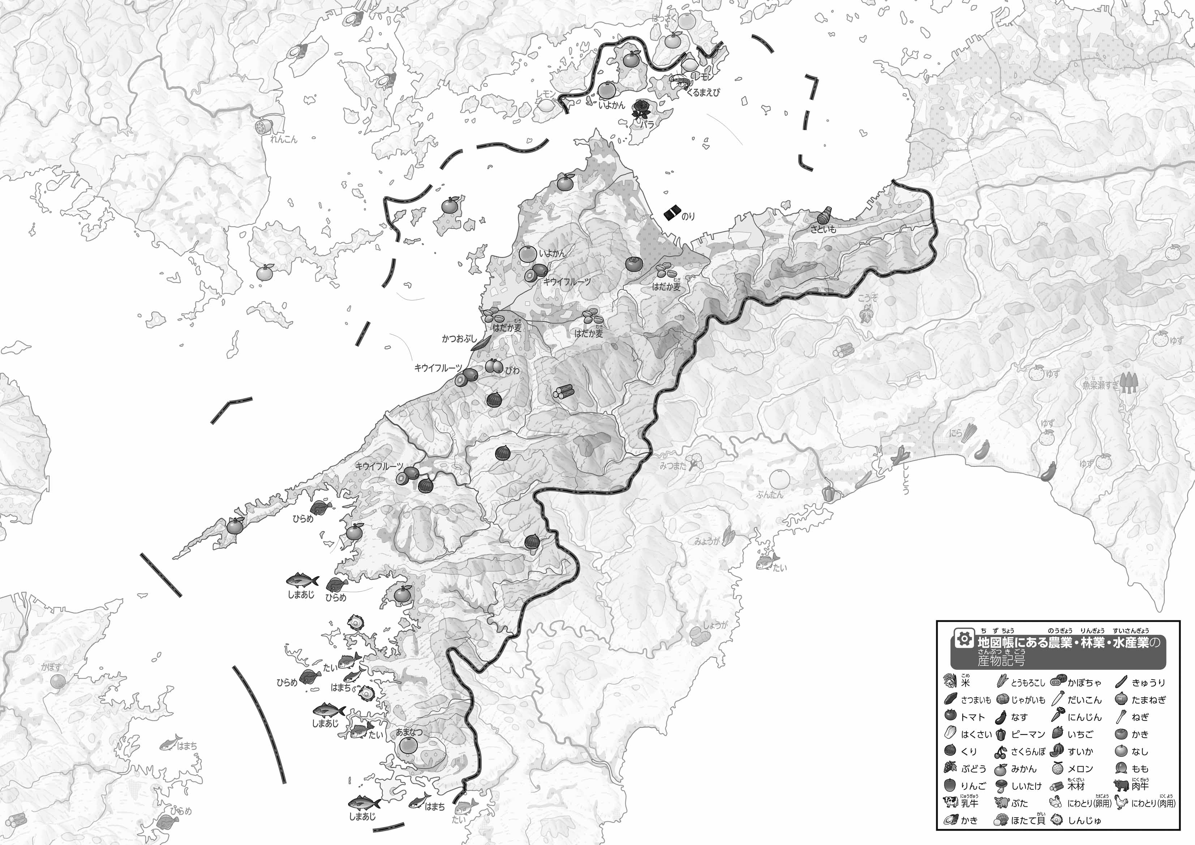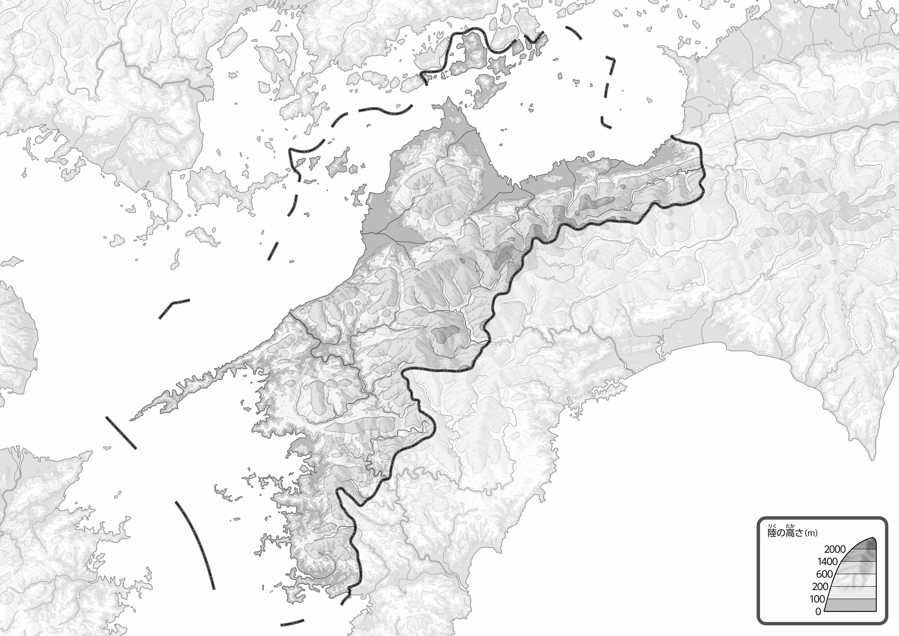

教授用資料

47「」をてやってみよう！（・）

●のようす

●おもな

1. のをでなぞってみよう。
2. がっているのなを〇でかこんでみよう。
3. の２つのをて、づいたことをの□にいてみよう。

ヒント：「たい」などのは、どんなところでとれるのかな？

（　　　　　　　　　　）